PROFIL ENDAPAN NIKEL LATERIT POMALAA

Hashari Kamaruddin1, Riko Ardiansyah I.K.1,

Mega F. Rosana2, Nana Sulaksana2, Euis Tintin Y.2.

1 PT. Aneka Tambang Tbk., Pasca Sarjana Teknik Geologi Universitas Padjajaran;

e-mail:hashari.kamaruddin@antam.com; riko.kusuma@antam.com

2 Pasca Sarjana Teknik Geologi Universitas Padjajaran;

e-mail:mega.fatimah.rosana@unpad.ac.id; [n.sulaksana@unpad.ac.id](mailto:n.sulaksana@unpad.ac.id); etintiny@yahoo.com

**SARI**

Geologi daerah Pomalaa merupakan bagian dari batuan ultramafik Ofiolit Sulawesi Timur di lengan tenggara Sulawesi. Endapan laterit nikel Pomalaa terbentuk dari pelapukan batuan asal ultramafik yang didominasi oleh harzburgit yang terserpentinisasi dan memiliki ciri-ciri tipe endapan laterit nikel *Hydrous Mg Silicate*. Lateritisasi terbentuk pada morfologi perbukitan bergelombang rendah dengan sudut kelerengan berkisar 10-25°. Proses lateritisasi berlangsung dengan baik terutama pada topografi yang cenderung lebih landai, yaitu 10-15°, yang memungkinkan terbentuknya lateritisasi yang cukup dalam dengan zona saprolit yang tebal.

*Z*onasi profil laterit secara spasial dapat dibagi menjadi 3 (tiga) kelompok, yaitu: Blok Utara, Blok Tengah dan Blok Selatan. Perbedaan profil di ketiga blok tersebut turut dipengaruhi oleh proses pengayaan (*enrichment*) Ni yang dialami. Di Blok Utara pengayaan Ni terjadi tepat di bawah batas tengah muka air tanah sedangkan di Blok Tengah dan Selatan pengayaan Ni terbentuk 2-3 meter di bawah garis tersebut atau mendekati batas terbawah muka air tanah. Penciri utama yang membedakan Blok Selatan dengan laterit Pomalaa Blok Utara dan Tengah, adalah kelimpahan boulder-boulder dengan ukuran mencapai lebih dari 2 meter pada zona saprolit.

**Kata kunci**: Pomalaa, Laterit, Nikel, Profil, Zonasi.

*ABSTRACT*

*The geology of Pomalaa is a part of the ultramafic rocks of East Sulawesi Ophiolite in Southeast arm of Sulawesi. The deposit was developed by weathering of ultramafic rocks which is dominated by serpentinized harzburgite as the source rock and exhibit the characteristics of Hydrous Mg Silicate nickel laterite deposit.. Lateritization is found on the morphology of rolling hills with a slope angle 10-25 °. The laterite formation are takes place on gentle topographic rather than the steep one, the gentle slope allows the formation of deep laterite profile that likely will developed thicker saprolite zones.*

*The laterite profile classified into 3 (three) blocks, namely: North Block, Central Block and South Block. It was influenced by thedifferential enrichment process of Ni in each block. In North Blocks the Ni enrichment formed just below the middle boundary of the groundwater level while in the Central and South Blocks the Ni enrichment were formed 2-3 meters below the line or near the bottom of the groundwater level. The main identifier that distinguishes the Southern Block with the North and Central Pomalaa Blocks, is the boulders abundance of more than 2 meters in the saprolite zone.*

***Keywords****: Pomalaa, Laterite,Nickel, Profil*e, Zonation.

PENDAHULUAN

Publikasi ilmiah tentang endapan laterit nikel di Sulawesi didominasi oleh hasil penelitian endapan nikel di daerah Soroako setidaknya sejak akhir 70-an (Golightly dkk., 1979) hingga akhir-akhir ini (Ilyas dkk. 2012 & 2016; Sufriadin dkk. (2011-2012). Penelitian yang dilakukan, secara berurutan menguraikan tentang profil laterite nikel Soroako, karakterisasi distribusi Ni berdasarkan analisis geostatistik, topografi dan airtanah-purba, pemodelan distribusi kadar bijih nikel terutama mengacu kepada karaketrisasi geomorfologi, mineralogi dan kimiawi bijih saprolit dan implikasinya terhadap pengolahan bijih.

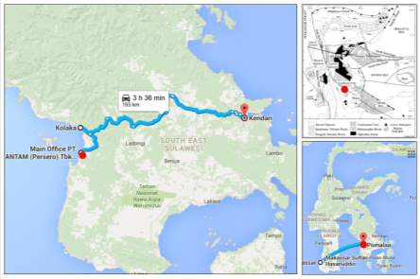Penelitian endapan laterit nikel ini dilakukan di wilayah IUP PT. ANTAM, Tbk. (ANTAM). Meskipun merupakan salah satu endapan laterit nikel yang telah lama diketahui keberadaannya, belum terdapat hasil penelitian yang menuliskan secara keseluruhan tentang zonasi dan profil endapan laterit nikel Pomalaa. Publikasi ilmiah terkini menguraikan tentang *update* sumberdaya dan cadangan laterit nikel di Pomalaa (Indrakusumah dkk., 2015).

**Gambar 1.** Geologi regional, lokasi dan kesampaian daerah Pomalaa.

Kegiatan penelitian ini bertujuan untuk mengetahui zonasi laterit endapan nikel Pomalaa baik secara lateral maupun vertikal. Letak geografis daerah Pomalaa merupakan daerah tropis berada di lengan tenggara Sulawesi terletak di dekat garis khatulistiwa pada garis lintang 3O30’ - 4O30’ Lintang Selatan dan 120O - 122O Bujur Timur. Secara administratif daerah Pomalaa termasuk ke dalam wilayah Kabupaten Kolaka, Provinsi Sulawesi Tenggara yang terletak di sebelah barat Kendari, ibu kota Provinsi Sulawesi Tenggara dengan jarak sekitar 200 km (Gambar 1).

Daerah tersebut secara geologi masuk ke dalam kompleks ofiolit di Lengan Tenggara Sulawesi yang merupakan bagian dari Ofiolit Sulawesi Timur. Ofiolit sendiri yang berasal dari bahasa Yunani, merupakan terminologi yang telah lama digunakan pada batuan ultramafik. Pada awalnya ofiolit (*ophi* = ular) digunakan untuk batuan serpentinit yang menunjukkan kilap menyerupai sisik kulit ular. Kemudian secara lebih spesifik digunakan untuk batuan ultramafik terserpentinisasi sebelum akhirnya digunakan sebagai terminologi asosiasi kerabat batuan mafik, ultramafik dan sedimen laut dalam (pelagic sediments) yang didominasi ultramafik dengan dominasi utama selalu berupa peridotit (serpentin) bersama subordinat gabro, diabas atau norit maupun batuan-batuan yang berhubungan lainnya (Waheed, 2008; Leeuwen & Pieters, 2011; Martosuwiryo, 2012, Surono, 2013)..

Penelitian mengenai pembentukan endapan nikel laterit telah banyak dilakukan diantaranya oleh Golightly (1981); Brand dkk. (1998); Freysinnet dkk. (2005), Waheed (2008), Thorne dkk. (2012); dan Butt & Cluzel (2013). Endapan nikel laterit didefinisikan sebagai sisa tanah/residu dari hasil proses pelapukan panjang, melalui proses pelapukan kimiawi dan pengayaan supergen, utamanya dari batuan ultramafik di bawah kondisi suhu yang cukup panas dan curah hujan yang cukup tinggi dan dikontrol oleh pergerakan fluktuatif muka air tanah pada saat pembentukannya. Pencucian unsur bergerak/*mobile* dalam batuan ultramafik seperti silika dan magnesium menyebabkan konsentrasi sisa/residu pada unsur tidak bergerak/*immobile* seperti besi, nikel dan kobalt.

Hasil penelitian ini diharapkan akan menjelaskan profil dan zonasi endapan laterit nikel Pomalaa baik secara lateral maupun vertikal, sehingga dapat menjadi acuan dalam mengembangkan penelitian dan pemanfaatan endapan laterit nikel di Pomalaa khususnya dan lengan tenggara Sulawesi.

METODOLOGI

Penelitian dilakukan dengan melakukan pemetaan dan pengamatan singkapan laterit, analisa petrografi dan mineragrafi serta analisis geokimia.

Pemetaan dengan menggunakan GPS bertujuan untuk memetakan sebaran zonasi laterit dan batuan dasar. Pemetaan disertai pengambilan sejumlah contoh singkapan untuk analisis petrogafi dan mineragrafi serta geokimia. Hasil pemetaan kemudian dikompilasi dengan data-data pemboran untuk mengetahui kemenerusan zonasi laterit secara vertikal.

Analisis petrografi dan mineragrafi menggunakan mikroskop optik dilakukan untuk mengidentifikasi komposisi mineral penyusun serta ubahan yang dialami oleh batuan dasar di Pomalaa akibat latertisasi. Analisis dilakukan di Laboratorium Fisik Unit Geomin, ANTAM menggunakan mikroskop polarisasi Nikon tipe ECLIPSE LV.100.POL. Analisa geokimia data pemboran menggunakan data hasil eksplorasi ANTAM yang dilakukan dengan metode XRF dan ICP-OES.

geologi

Fisiografi.

Pulau Sulawesi terdiri dari empat semenanjung sempit yang terdiri atas lengan-lengan, leher dan batang yang dikelilingi oleh teluk dalam dan marginal cekungan laut marginal. Lengan-lengan tersebut terdiri dari lengan selatan, lengan utara, lengan timur dan lengan tenggara. Pada bagian leher dan batang merupakan kemenerusan dari lengan utara yang membelok tajam ~ 90o ke arah selatan (leher) melewati bagian tengah (batang) yang menghubungkan dan menjadi titik pertemuan ketiga lengan lainnya. Sebagian besar wilayah Sulawesi merupakan pegunungan dengan ketinggian di atas 500 m, bahkan 20% dari luas total yang memiliki ketinggian 1000 m terutama di Sulawesi Tengah dan bagian Utara Lengan selatan. Puncak tertinggi terdapat pada gunung non-vulkanik Gunung Latimojong yang memiliki puncak ketinggian 3450 m. Pada daerah dataran rendah terdapat di bagian tengah lengan selatan-barat, dekat Teluk Bone dan bagian selatan Lengan Tenggara. Paling tidak terdapat 17 (tujuh belas) gunung berapi ada dijumpai di Lengan Utara serta 1 (satu) gunung berapi lainnya di Teluk Tomini (Gambar 2). Daerah Pomalaa sendiri terletak di Lengan Tenggara Pulau Sulawesi yang memiliki fisiografi dataran rendah. Simanjuntak dkk. (1993) selanjutnya membagi morfologi Lengan Tenggara Sulawesi ke dalam 5 (lima ) satuan morfologi, yaitu morfologi pegunungan, morfologi perbukitan tinggi, morfologi perbukitan rendah, morfologi pedataran dan morfologi karst.

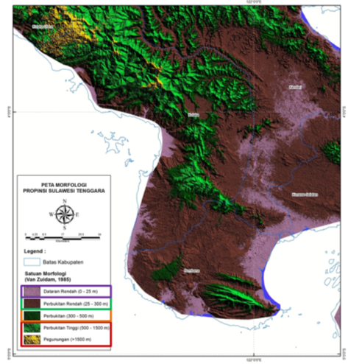Morfologi pegunungan.

**Gambar 2.** Klasifikasi morfologi lengan tenggara Sulawesi.

Satuan morfologi pegunungan menempati bagian terluas di kawasan ini, terdiri atas rangkaian pegunungan yang mempunyai ketinggian tertinggi hingga 2790 mdpl di Gunung Mekongga. Satuan morfologi ini mempunyai topografi yang kasar dengan kemiringan lereng tinggi dan mempunyai pola yang hampir sejajar berarah barat laut–tenggara sejajar dengan pola struktur sesar regional di kawasan ini sebagai cerminan bentuk morfologi erat hubungannya dengan sesar regional. Satuan pegunungan terutama dibentuk oleh batuan malihan dan setempat oleh batuan ofiolit. Pegunungan yang dibentuk oleh batuan malihan, memiliki rangkaian punggung gunung rendah yang seolah terputus tidak menerus dengan lereng yang tidak rata walaupun bersudut tajam. Sementara itu, pegunungan yang disusun oleh batuan ofiolit mempunyai punggung gunung yang panjang dan lurus dengan lereng relatif lebih rata, serta kemiringan yang tajam.

1. Morfologi perbukitan tinggi

Morfologi perbukitan tinggi menempati bagian selatan Lengan Tenggara, terutama di selatan Kendari. Satuan ini terdiri atas bukit-bukit yang mencapai ketinggian 500 mdpl dengan morfologi kasar. Batuan penyusun morfologi ini berupa batuan sediman klastika Mesozoikum dan Tersier.

1. Morfologi perbukitan rendah

Morfologi perbukitan rendah melampar luas di Utara Kendari dan ujung selatan Lengan Tenggara Sulawesi. Satuan ini terdiri atas bukit kecil dan rendah dengan morfologi yang bergelombang. Batuan penyusun satuan ini terutama batuan sedimen klastika Mesozoikum dan Tersier disertai batuan ultramafik.

1. Morfologi pedataran

Morfologi dataran rendah dijumpai di bagian tengah ujung selatan Lengan Tenggara Sulawesi. Tepi selatan Dataran Wawotobi dan Dataran Sampara berbatasan langsung dengan morfologi pegunungan. Penyebaran morfologi ini tampak sangat dipengaruhi oleh sesar geser mengiri (Sesar Kolaka dan Sistem Sesar Konawe).

Terletak relatif di bagian utara sebelah barat dari lengan Tenggara, daerah Pomalaa masuk ke dalam satuan wilayah fisiografi perbukitan rendah.

Tektonik dan Geologi Regional.

Pertemuan antara tiga lempeng Indo-Australia, Pasifik dan Asia menghasilkan kumpulan kompleks kepulauan, cekungan marjinal, fragmen benua dan ophiolit yang tercampur oleh pengaturan batas lempeng yang berulang di Indonesia bagian Timur (Gambar 3). Konvergensi lempeng Indo-Australia dari baratdaya sebagian besar telah diserap sepanjang sistem parit busur Sunda, sedangkan konvergensi lempeng Pasifik dari timur telah berkembang oleh pergerakan sekuensial di sepanjang deretan zona subduksi dan pusat penyebaran yang berumur pendek membentuk kompleks pertemuan antar lempeng di wilayah ini.

Terletak di bagian paling barat wilayah Indonesia bagian Timur, Sulawesi memiliki bentuk yang khas menyerupai huruf “K” terdiri atas empat semenanjung yang disebut “lengan-lengan” yang terpisahkan oleh teluk yang dalam dan bergabung di bagian tengah Sulawesi. Bentuk menyerupai huruf-K tersebut diyakini merupakan bentukan hasil tumbukan dan akresi mikroblok yang berasal dari timur dengan tepi Eurasian yang mengikutinya.

Penelitian tentang latar tektonik dan kaitannya dengan pembentukan sabuk ofiolit di Pulau Sulawesi telah banyak dilakukan oleh sejumlah peneliti diantaranya Hamilton, (1979); Silver dkk. (1983); Monnier dkk. (1995); Parkinson (1998); Kadarusman dkk. (2004); Leeuwen & Pieters (2011); Martosuwiryo (2012). Secara umum Pulau Sulawesi dapat dibagi menjadi empat provinsi geologi dan metalogeni yaitu (i) provinsi Sulawesi Bagian Utara, (ii) Bagian Barat dan (iii) Bagian Timur serta (iv) provinsi Banggai Sula.

Provinsi Bagian Utara dan Bagian Barat Sulawesi dianggap sebagai sebuah unit stratigrafi-tektonik atau lithotektonik yang disebut Busur Vulkano-Plutonik Sulawesi Barat, sedangkan provinsi Sulawesi Bagian Timur umumnya dibagi 2 (dua) menjadi Sabuk Metamorfik Sulawesi Tengah dan Sabuk Ofiolit Sulawesi bagian Timur; sedangkan provinsi Banggai-Sula yang juga meliputi Tukang Besi dan Buton juga dikenal sebagai *Allochtonous Continental Terannes* yang tidak diklasifikasikan sebagai sebuah stratigrafi-lithotektonik sehingga Pulau Sulawesi dari tinjauan stratigrafi-tektonik terbagi menjadi 3 (tiga) lithotektonik (Gambar 4).

Gambar 3. Peta tektonik wilayah Indonesia bagian timur yang dipengaruhi oleh tumbukan lempeng Indo-Australia, Pasifik dan Asia (dimodifikasi oleh Harris, 2003 dari Hamilton, 1979).

Ketiga lithotektonik hadir di Pulau Sulawesi berupa:

(i). Busur Vulkano-Plutonik Sulawesi Barat merupakan material akresi pra-Kapur di bagian barat Sulawesi yang kemudian berkembang menjadi busur vulkanik Neogen; Busur vulkanik terdiri atas kompleks batuan-dasar mid-Mesozoik, busur vulkanik Kapur Akhir- Eosen Tengah, sekuen non-vulkanik batuan karbonat Eosen Atas - Miosen Bawah dan busur vulkanik Miosen - Kuarter. Fase Neogen vulkanik tersebar di bagian barat Sulawesi.

(ii). Sabuk Metamorfik Sulawesi Tengah merupakan sabuk batuan metamorfik yang berkembang di Sulawesi bagian Tengah dan bagian Lengan tenggara. Sabuk metamorfik tersebut terdiri atas kumpulan facies metamorfik sekis hijau dan sekis biru, dengan sekis biru meningkat kelimpahannya ke arah barat. Tepi bagian barat sabuk ini merupakan tempat kumpulan batuan tekanan tinggi terpisahkan dari batuan-batuan sekis temperatur-tinggi, gneis dan granitik.

(iii). Kompleks batuan ofiolit yang dikenal sebagai Ofiolit Sulawesi bagian Timur - OST (Eastern Sulawesi Ophiolite) berkembang di lengan bagian timur dan menerus hingga lengan bagian tenggara Sulawesi. Kompleks tersebut didominasi oleh ofiolit bertubuh besar yang telah terganggu dan mengalami peristiwa tektonik.

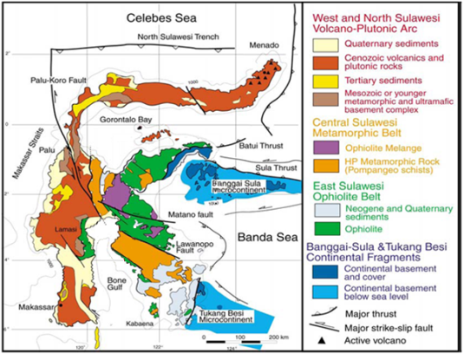

Gambar 4. Geologi Regional Pulau Sulawesi yang menunjukkan sebaran Ofiolit Sulawesi Timur (Kadarusman dkk. 2004)

OST terpisahkan secara geografi ke segmen bagian utara dan selatan. Segmen bagian utara muncul di lengan bagian timur Sulawesi dan mengandung ofiolit yang cukup lengkap meskipun telah mengalami peristiwa tektonik. Pada segmen bagian selatan hanya dijumpai pada kontak sesar dengan batuan kristalin utamanya terdiri atas harzburgit dan harzburgit terserpentinisasi.

Singkapan batuan ultramafik pada kelompok Lengan Timur dan Tenggara Sulawesi hadir dalam tiga bentuk (Leeuwen & Pieters, 2012), yaitu:

(i). Sebagai sebuah tubuh besar dengan bentuk tidak beraturan yang mencapai ratusan kilometer. Yang terbesar adalah daerah-daerah danau masif yang menutupi beberapa ratus kilometer bujursangkar daerah ultramafik.

(ii). Sebagai lapisan-lapisan terimbrikasi mengikuti pola-pola umum struktur zona melange subduksi.

(iii). Berupa tubuh-tubuh kecil ultramafik tidak beraturan dan terisolir yang umumnya muncul secara terbatas yang memanjang mengikuti kemenerusan regional berarah timurlaut seperti di Sua-sua, Pao-pao dan Pomalaa (Gambar 5).

Batuan ultramafik di kompleks ofiolit tersebut didominasi disusun oleh harzburgit, dunit, werlit, lherzolit, websterit, serpentinit dan piroksenit. Batuan ultramafik pada ofiolit tersebut merupakan sumber yang baik untuk pembentukan laterit sebagaimana yang dijumpai di Pomalaa. Batuan ultramafik di daerah Pomalaa didominasi oleh peridotit yang umumnya berupa harzburgit dan dunit yang sebagian telah mengalami serpentinisasi.

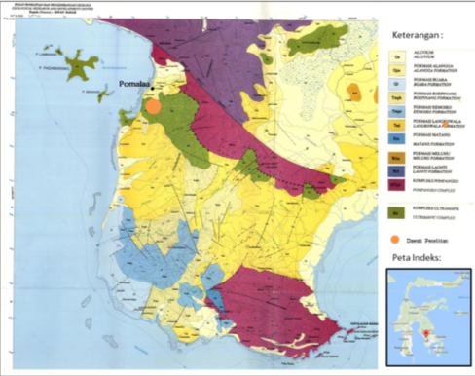Komposisi mineral penyusun batuan peridotit didominasi oleh olivin, klinopiroksen, orthopiroksen, kadang-kadang disertai oleh kromit. Kandungan olivin pada harzburgit yang terserpentinisasi tersebut merupakan sumber yang baik untuk terbentuknya endapan laterit nikel. Hampir seluruh litologi di daerah ini telah mengalami lateritisasi dengan morfologi bergelombang yang ikut dikontrol oleh struktur-struktur geologi dengan struktur utama berupa sesar geser kiri berarah umum N 305 oE yang merupakan bagian dari Sesar Kolaka.

**Gambar 5.** Geologi regional Lengan Tenggara Sulawesi yang menunjukkan tubuh-tubuh kecil ultramafik tidak beraturan dan terisolir yang muncul secara terbatas secara memanjang mengikuti kemenerusan regional berarah timurlaut (Simanjuntak dkk. 1993).

Secara umum disampaikan kondisi geologi secara regional atau geologi lokasi penelitian yang berkaitan dengan topik tulisan (termasuk peta yang berkaitan).

HASIL DAN PEMBAHASAN

Geomorfologi

Geomorfologi pada daerah penelitian dapat dibagi menjadi 3 (tiga) bagian, yaitu: (i) dataran aluvial; (ii) perbukitan bergelombang rendah; (iii) perbukitan bergelombang tinggi.

Dataran aluvial berkembang terutama di sekitar Sungai Komoro yang mengalir ke arah baratlaut dengan topografi yang relatif datar menempati sekitar 10 % daerah penelitian. Sedangkan morfologi perbukitan bergelombang rendah menempati sebagian besar daerah penelitian (~ 70 %) berupa perbukitan kecil dengan kelerengan landai 10-25O. Morfologi ini memanjang timurlaut-baratdaya dan dipotong oleh dataran aluvial di sekitar Sungai Komoro pada bagian tengah, serta mengelilingi perbukitan bergelombang tinggi yang mengelompok di bagian tengah daerah penelitian. Perbukitan bergelombang tinggi tersebut menempati hampir 20% daerah penelitian memiliki kelerengan yang terjal hingga 70O di beberapa tempat.

Bentukan morfologi daerah Pomalaa turut mempengaruhi ketebalan dari zona laterit yang terbentuk. Pada dataran aluvial laterit tidak berkembang, hanya dijumpai erosi laterit yang tertransportasi ke daerah tersebut. Pada bagian lereng bukit morfologi perbukitan bergelombang dengan kelerengan > 20O umumnya keterdapatan zona lateritnya relatif tipis, akan tetapi pada bagian perbukitan bergelombang relatif datar daerah perbukitan bergelombang dengan kelerengan berkisar 10-15O zona laterit berkembang lebih baik (Gambar 6). Di zona perbukitan bergelombang tinggi lateritisasi juga tidak dapat berkembang dengan baik. Bahkan di beberapa tempat dapat dijumpai singkapan batuan dasar yang muncul ke permukaan. Namun demikian, di dataran yang relatif landai pada zona perbukitan bergelombang tinggi tersebut masih dapat dijumpai lateritisasi berkembang secara terbatas sebagaimana terlihat di bagian tengah daerah Pomalaa.





**Gambar 6.** Penampang Morfologi Daerah Pomalaa di *overlay* dengan Kuantitas Tebal Zona Saprolit.

Lateritisasi Nikel Pomalaa.

Endapan laterit nikel Pomalaa secara keseluruhan memiliki 5 (lima) zonasi perlapisan. Dari atas ke bawah zonasi tersebut terbagi menjadi: pedolit/tanah tutupan (top soil), limonitik, transisi, saprolit dan batuan dasar. Namun zona transisi hanya berkembang di bagian utara Pomalaa berupa *yellow limonit*e yang terdapat diantara zona limonit (*red limonite*) dan zona saprolit.

1. Tanah penutup:

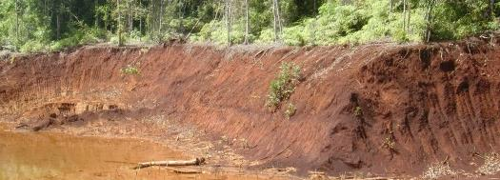Disusun oleh material lepas berukuran pasir-lempung yang umumnya berwarna coklat dengan kandungan organik yang tinggi dan oksida besi berupa nodul-nodul Fe maupun tanah. Ketebalan tanah tutupan berkisar 1-2 m dan umumnya tidak mengandung nikel yang berarti. Variasi ketebalan laterit di endapan laterit nikel Pomalaa relatif dikendalikan oleh bentuk geomorfik area setempat dimana pada kondisi lereng dengan gradien >25 %, tanah laterit dijumpai relatif tipis, dengan kehadiran *bedrock* dipermukaan, sebaliknya pada morfologi bergelombang landai, perkembangan laterit berkembang dengan baik.

**Gambar 7.** Zona limonit endapan laterit Pomalaa yang tersingkap di permukaan dicirikan oleh dominasi oksida besi terhidrasi yang memberikan ciri warna coklat kemerahan hingga kehitaman

1. Zona limonit:

Merupakan zona yang mengandung pengayaan besi residual pada profil laterit yang utamanya disusun oleh oksida besi terhidrasi (Gambar 7). Materialnya sangat lunak dan didominasi oleh mineral lempung. Bagian atas umumnya berwarna kehitaman dan mengandung hematit. Nikel dapat terikat pada struktur *geothite* bersama sejumlah unsur seperti alumunium, mangan dan kromium. Hasil analisa geokimia menunjukkan zona ini memiliki kadar nikel pada kisaran 0,4-1,2 % Ni dengan ketebalan rata-rata 3-7 meter, namun pada beberapa tempat ketebalannnya mencapai ~ 24 meter. Ketebalan zona limonit berkisar ±2-7 m di blok Utara dan Tengah sedangkan di blok Selatan dapat mencapai 25 m.

1. Zona transisi:

Dijumpai secara setempat pada profil laterit di bagian utara endapan nikel laterit Pomalaa berupa *yellow limonite*. Pada bagian atas zona transisi terdapat zona *red* *limonite*, sedangkan di bagian bawahnya terdapat zona saprolit. Seacara megaskopis zona transisi didominasi oleh limonit berwarna kuning kemerahan yang mengandung mineral-mineral smektit, hematit dan silika. Relik tekstur batuan asal masih tersimpan secara setempat pada bagian yang belum runtuh. Ketebalan zona transisi berkisar antara 1-2 meter. Hasil analisa geokimia menunjukkan kandungan nikel zona transisi berkisar antara 1,5-2 % Ni, lebih tinggi dibandingkan zona *red limonite* di atasnya.

**Gambar 8.** (A) Zona saprolit yang menunjukkan *relict* batuan dasarnya (*rocky saprolit*) dengan zonasi rekahan yang telah terisi oleh garnierit dan silika; (B) vein-vein silika membentuk tekstur *boxwork* mengisi rekahan-rekahan struktur batuan asalnya pada zona saprolit yang dijumpai di bagian Tengah laterit Pomalaa, (C) zona saprolit dengan relict batuan asal dan rekahan-rekahan yang terisi oleh krisopras dan garnierit; (D) Kenampakan silika (pada singkapan saling berpotongan membentuk tekstur *boxwork*) yang ke arah luar seringkali berangsur berubah menjadi krisopras.

1. Zona Saprolit:

Zona ini umumnya terdapat di bawah zona limonit atau di bawah zona transisi di blok utara laterit Pomala. Berwarna kekuningan hingga coklat kehijauan dengan tekstur halus hingga kasar. Disusun oleh butiran halus-kasar (*earthy saprolite*) dengan relik mineral penyusun batuan masih dapat teramati (*rocky saprolite*) tergantikan oleh mineral sekunder produk pelapukan, *vein* garnierit dan *vein* silika dengan tekstur *boxwork* berkembang dengan baik yang memperlihatkan jejak struktur batuan asalnya(Gambar 8 A-C). Ketebalan berkisar 2-7 meter meski secara setempat memiliki ketebalan lebih dari 10 meter dengan kadar nikel umumnya berkisar 1,8 - 2,2 % Ni. *Silica boxwork* tersebut tersusun menyerupai lembaran silang-siur saling berpotongan yang membentuk rongga-rongga. Di bagian terluar, umumnya silika berangsur menjadi kehijauan membentuk *chrysoprase* (Gambar 8 D).

1. Zona Batuan Dasar:

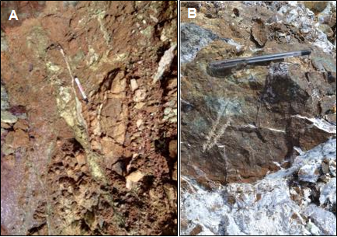Secara umum zona ini menunjukkan intensitas rekahan yang tinggi. Berwarna abu-abu kecoklatan, dengan tekstur batuan yang cenderung kasar disusun oleh olivin-piroksen dan serpentin (Gambar 9). Bagian atas terdapat *boulder* peridotit yang telah mengalami pelapukan pada bagian tepi. Rekahan-rekahan berbentuk tidak teratur dan sebagian terisi berupa vein oleh silika dan garnierit. Dari inti bor diketahui kedalaman batuan dasar dari permukaan berkisar 30 meter. Secara umum batuan dasar memperlihatkan intensitas rekahan sangat tinggi berwarna abu kehijauan agak kusam, tekstur kasar-sedang, kompak, tersusun oleh mineral olivin, piroksen serta layer halus mineral serpentin. *Vein* silika dan garnierit umumnya berkembang mengisi rekahan pada zona ini.

**Gambar 9.** Batuan dasar yang tersingkap di bagian Utara endapan laterit Pomalaa: (A) menunjukkan batuan telah mengalami pelapukan kuat meski masih menunjukkan komponen batuan asalnya dengan rekahan-rekahan yang terisi oleh silika; (B) menunjukkan batuan relatif tidak mengalami pelapukan dan masih menunjukkan komposisi asli peridotit namun terselubungi oleh silika.

Pengamatan mikroskopis menunjukkan bahwa harzburgit utamanya disusun oleh olivin disertai piroksen, baik klino piroksen maupun orthopiroksen (Gambar 10 A-H). Sejumlah mineral berat residual seperti kromit juga dapat dijumpai (Gambar 10 C & D).

Batuan harzburgit tersebut umumnya telah mengalami serpentinisasi dengan intensitas yang berbeda. Serpentinisasi umumnya dimulai dengan pengisian rekahan antar butir olivin dengan penggantian oleh serpentin sehingga membentuk mesh tekstur. Butiran olivin juga secara perlahan mengalami ubahan oleh serpentin berupa idingsit meskipun masih meninggalkan relik bentuk olivin. Pada klino-piroksen nampak belum mengalami serpentinisasi yang berarti (Gambar 10. A-B).

Lebih lanjut ubahan pada klinopiroksen juga diawali oleh penggantian pada rekahan bagian dalam yang sejajar. Serpentin dan brusit semakin intens mengisi rekahan. Tekstur bastit juga nampak terbentuk sebagai akaibat dari ubahan. Seiring peningkatan intensitas lateritisasi, magnetit pun mulai muncul mengisi rekahan-rekahan yang terputus (Gambar 10 C-D).

Pada *intergrowth* olivin dan piroksen proses serpentinisasi juga lebih dominan terjadi pada rekahan antar mineral yang terkadang memotong serpentin (Gambar 10. E-F).

Orthopiroksen yang muncul setempat, umumnya lebih stabil dibandingkan olivin. Meskipun olivin telah mengalami serpentinisasi pada rekahan antar butir yang telah meluas dan juga butiran olivin telah mengalami ubahan, namun terlihat orthopiroksen belum mengalami serpentinisasi (Gambar 10. G-H).

Profil zonasi laterit Pomalaa.

Secara fisik, endapan nikel laterit yang berkembang pada blok Tambang Utara, Tambang Tengah dan Tambang Selatan memperlihatkan ketebalan yang bervariasi, berdasarkan kenampakan fisik, warna, tekstur dan mineralnya.

Berdasarkan lokasi keterdapatan dan karakteristik zonasi lateritnya, profil laterit endapan Pomalaa selanjutnya dibagi menjadi 3 (tiga), yaitu: Blok Utara, Blok Tengah dan Blok Selatan.

1. Profil Laterit Blok Utara.

Endapan laterit Pomalaa di bagian utara (Blok Utara) memiliki profil laterit yang memiliki kelima zona lateritisasi yang dapat dijumpai di endapan nikel Pomalaa (Gambar sebagaimana disebutkan di atas, yaitu: zona tanah penutup, zona limonit (*red limonite*), zona transisi, zona saprolit dan batuan dasar (Gambar 11). Penciri utama Blok Utara adalah kehadiran zona transisi berupa *yellow limonite* yang tidak ditemukan pada profil laterit di blok lainnya.

1. Profil Laterit Blok Tengah.

Pada zona laterit bagian tengah (Blok Tengah) terdapat 4 (empat) zonasi profil laterit, yaitu: zona tanah penutup, zona limonit, zona saprolit dan batuan dasar (Gambar 12) tanpa kehadiran zona transisi. Penciri utama Blok Tengah adalah vein-veinsilika dengan tekstur *boxwork* yang sangat mencolok berkembang Blok Tengah di bandingkan blok utara maupun selatan.

1. Profil Laterit Blok Selatan.

Sebagaimana di Blok Tengah, endapan laterit Pomalaa di bagian Selatan (Blok Selatan) terdapat 4 (empat) zonasi profil laterit, yaitu: zona tanah penutup, zona limonit, zona saprolit dan batuan dasar (Gambar 13) tanpa kehadiran zona transisi. Namun berbeda dengan Blok Tengah, silika boxwork tidak berkembang luas di Blok Selatan. Adapun penciri utama yang membedakan Blok Selatan dengan laterit Pomalaa Blok Utara dan Tengah, adalah kelimpahan boulder-boulder dengan ukuran mencapai lebih dari 2 meter pada zona saprolitnya.

B

A

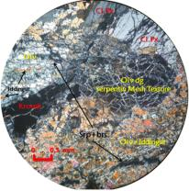 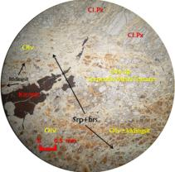

**C**

**D**

**E**

**F**

**G**

**H**

**A**

**B**

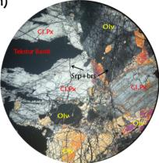 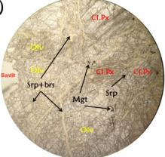

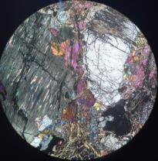 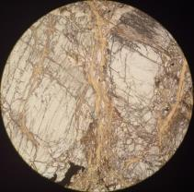

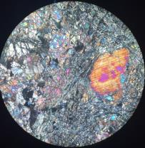 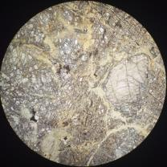

**Gambar 10.** Foto pengamatan mikroskop optik memotong (A-C-E-G) dan sejajar nikol (B-D-F-H) batuan harzburgit yang dijumpai di Pomalaa. Keterangan lebih lanjut pada uraian teks.

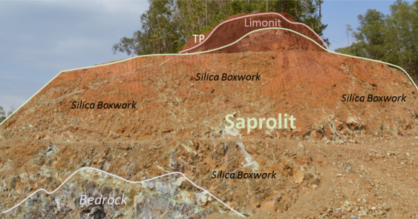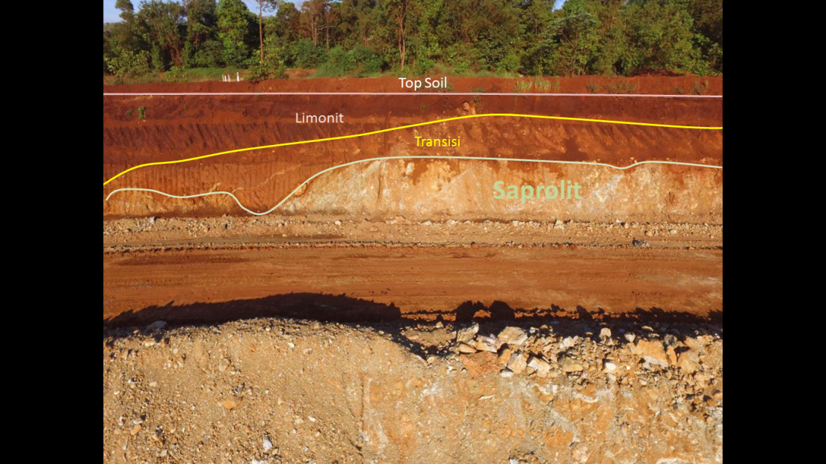

**Gambar 11.** Profil zonasi laterit Blok Utara daerah Pomalaa.

**Gambar 12.** Profil zonasi laterit Blok Tengah daerah Pomalaa.

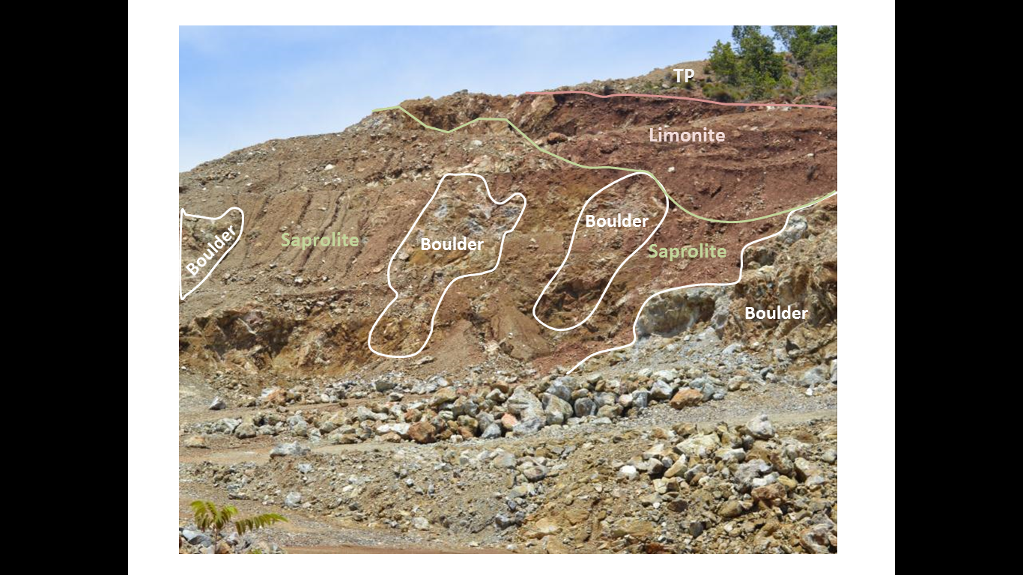Profil Geokimia.

**Gambar 13.** Profil zonasi laterit Blok Selatan daerah Pomalaa.

Profil geokimia endapan laterit Pomalaa merupakan cerminan dari suatu kondisi bahwa perilaku/kecenderungan kimiawi unsur ke arah dalam yang dipengaruhi oleh proses lateritisasi. Perilaku tersebut dipengaruhi oleh mobilitas kimiawi unsur-unsur pada profil laterit nikel yang diketahui dari tingkat di mana unsur tertentu berpindah (*removed*) akibat aliran air. Perilaku yang terjadi selama proses lateritisasi berlangsung meliputi: (i) pelindian (*leaching*) terutama terhadap MgO, SiO2 dan Ca; (ii) proses pengayaan (*supergene*) terutama terhadap unsur Ni, Mn dan Co; (iii) serta residual unsur yang terutama dialami oleh Fe, Cr dan Al.

Untuk mengetahui profil geokimia Pomalaa maka digunakan kombinasi dari ketiga perilaku kimiawi baik pelindian (SiO2 & MgO), pengayaan (Ni & Co) serta residual (Fe, Cr dan Al). Selanjutnya parameter kimiawi tersebut dibagi ke dalam 2 (dua) kelompok berdasarkan kelimpahan kehadirannya (prosentase) dalam komposisi laterit menjadi elemen mayor (SiO2, MgO dan Fe) dan minor (Ni, Co, Cr & Al).

Sedangkan pembagian profil geokimia endapan laterit Pomalaa dibagi menjadi 3 (tiga) mengikuti pembagian profil zonasi laterit yang telah dibagi menjadi Blok Utara, Blok Tengah dan Blok Selatan.

1. Profil Geokimia Blok Utara.

Berdasarkan profil kimiawi batas zona Limonit dan Saprolit di Blok Utara ditunjukkan oleh prosentase MgO yang meningkat tajam dari nilai rata-rata 2-4 % MgO pada zona limonit lalu meningkat tajam menjadi 7-8 % kemudian stabil pada kisaran 20-24 % MgO di zona saprolit (Gambar 14).

Komposisi SiO2 di bagian atas menunjukkan fluktuasi kadar rata-rata yang relatif stabil pada kisaran 14-18 % SiO2 pada zona limonit, lalu meningkat tajam menuju 42% dan kemudian nampak berfluktuasi relatif stabil pada kisaran 41-44 % di zona saprolit. Sedangkan komposisi Fe di bagian atas laterit pada zona limonit memiliki prosentase kadar rata-rata yang cenderung lebih tinggi yaitu pada kisaran 35-40 % Fe, lalu menurun drastis saat memasuki zona saprolit dengan nilai rata-rata 25-26 % Fe, kemudian akhirnya berfluktuasi stabil pada kisaran 9-12 % Fe di zona saprolit tersebut. Jelas terlihat bahwa profil SiO2 berbanding lurus dengan MgO; dan profil SiO2 dan MgO berbanding terbalik dengan Fe.

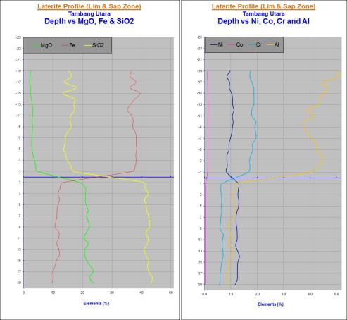

**Gambar 14.** Profil geokimia Blok Utara Pomalaa.

1. Profil Geokimia Blok Tengah.

Di Blok Tengah, perilaku MgO sebagaimana yang terjadi di Blok Utara kadar rata-ratanya berada pada kisaran 2-4 % lalu meningkat tajam menuju kisaran 20-23 % dengan perilaku penurunan lemah menuju 18% mendekat ke bagian bawah zona saprolit. Berbanding lurus dengan perilaku SiO2 di bagian paling atas yang bergerak dari 18-22 kemudian menurun tajam menuju 14 % lalu berfluktuatif stabil kembali di antara 13-18 % kemudian kembali meningkat signifikan menjadi 43 % dan selanjutnya bergerak naik perlahan pada kisaran 43-50 %.

Berbanding terbalik dengan MgO dan SiO2 perilaku Fe di bagian paling atas kadar rata-ratanya bergerak perlahan dari 34 % menjadi 31 % kemudian kembali meningkat menjadi 36% sebelum berfluktuatif cukup stabil pada kisaran 36-39 %. Selanjutnya kadar Fe menurun drastis menjadi 12 % lalu bergerak turun perlahan secara fluktuatif pada kisaran 9 – 12% (Gambar 15).

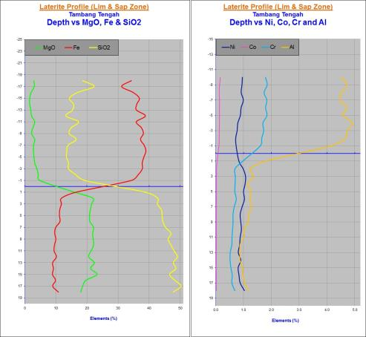

**Gambar 15.** Profil geokimia Blok Tengah Pomalaa.

1. Profil Geokimia Blok Selatan.

Di Blok Selatan perilaku MgO di bagian atas kadar rata-ratanya bergerak dari 4 % menuju 6 % kemudian perlahan turun menjadi 2 % dan selanjutnya relatif stabil berfluktuasi pada kisaran 2-4 %. Kemudian komposisi MgO pada laterit meningkat tajam menuju kisaran 24 % dan berfluktuasi relatif stabil pada kisaran 24-29 % mendekat ke bagian bawah zona saprolit (Gambar 16).

Berbanding lurus dengan perilaku SiO2 di bagian paling atas yang kadar rata-ratanya bergerak turun dari 18% menjadi 8 % dan meningkat kembali menjadi 26% yang kemudian berfuktuasi turun menjadi 16%. Selanjutnya komposisi SiO2 pada laterit meningkat tajam menjadi 41 % dan selanjutnya bergerak naik perlahan pada kisaran 41-46 % SiO2.

Berbanding terbalik Fe di bagian paling atas bergerak perlahan dari 38 % menjadi 46 % dibagian paling atas kemudian bergerak turun menjadi 30% sebelum berfluktuasi naik cukup stabil pada kisaran 30-39 %. Selanjutnya kadar Fe menurun drastis menjadi 12 % lalu bergerak turun perlahan secara fluktuatif pada kisaran 8 – 12% di bagian bawah profil laterit.

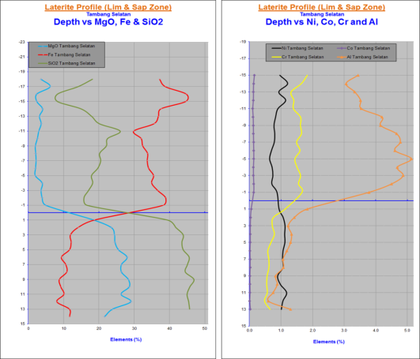

**Gambar 16.** Profil geokimia Blok Selatan Pomalaa.

DISKUSI

Topografi ikut mengontrol infiltrasi airtanah melalui rekahan batuan yang dibentuk melalui proses tektonik yang panjang yang mempengaruhi suatu daerah dan menghasilkan interaksi air tanah dengan lapisan pembawa nikel. Kontrol topografi ikut meningkatkan pengisian (recharge), infiltrasi dan rekasi air tanah dalam proses lateritisasi. Lapisan menjadi lebih tebal sepanjang wilayah aliran airtanah-purba dimana interaksi air-batuan memiliki durasi terpanjang. Proses tektonik yang terjadi dalam waktu yang panjang tersebut menyebabkan perkembangan rekahan dan kekar yang memudahkan peningkatan pelapukan olivin yang tidak stabil pada kondisi pelapukan di dekat permukaan (Ilyas dkk., 2016; Thorne dkk., 2009; Waheed, 2008; Evans, 1987). Di Pomalaa laterisasi terbentuk dengan baik daerah perbukitan bergelombang dengan kelerengan berkisar 10-15O zona laterit berkembang lebih baik. Morfologi berbukit dengan kemiringan lereng relatif landai tersebut terbukti baik untuk terbentuknya pelapukan kimiawi dengan pengayaan supergen nikel yang tinggi.

Topografinya memungkinkan aliran cepat (run-off) air hujan di permukaan tidak berlebihan serta memiliki aliran sub permukaan yang baik sehingga memungkinkan air tanah yang melarutkan nikel bergerak ke arah dalam. Dengan kemiringan yang landai, air hujan berpeluang untuk penetrasi ke dalam soil.

Di bagian permukaan zona lateritisasi, yaitu pada zona limonit, umumnya didominasi oleh oksida-hidroksida besi. Konsentrasi residual Fe melibatkan pula pelindian komponen silikat nikel - serpentin dan akan membentuk lebih banyak gutit. Pada profil geokimia, hal ini ditunjukkan oleh prosentase Fe yang dominan tinggi dan cenderung stabil pada zona limonit. Hal ini disebabkan oleh perilaku Fe yang tidak terlarutkan oleh airtanah namun sangat mudah berekasi dengan oksigen untuk membentuk oksida besi, melalui reaksi:

4FeO + 3H2O + O2 → 2Fe2O3.3H2O.

Proses hidrasi oksida besi tersebut dalam lingkungan reduksi akibat pelapukan umumnya akan menyebabkan pembentukan mineral gutit oleh reaksi kimiawi:

3Fe2O3.3H2O → 62FeO(OH)2 + O2

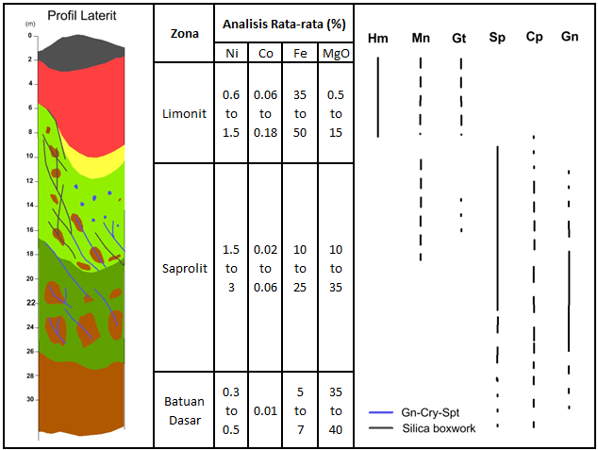Seiring proses pelapukan yang terjadi, maka beberapa mineral utama terutama olivin, serpentin dan juga piroksen mengalami ketidakstabilan ikatan kimiawi yang tinggi dan mengalami dekomposisi. Di zona saprolit, dekomposisi tersebut terutama ditunjukkan oleh pelarutan silikat magnesia dan menyebabkan presipitasi Ni maupun penggantian ion Mg oleh Ni pada serpentin.

**Gambar 17.** Profil endapan laterit nikel Pomalaa.

Mg3Si2O5(OH)4+Ni2+= Mg2NiSi2O5(OH)4

+Mg2+

Hal ini dapat terjadi disebabkan sifat Mg yang cenderung lebih stabil pada air soil (*soil water*) sedangkan Ni lebih stabil pada serpentin dan didukung peningkatan pH ke arah dalam di zona laterit (Golightly, 1981; Freysinnet dkk.,2005; Waheed, 2008; Butt & Cluzel, 2013). Transisi antara zona saprolit dan zona limonit ditandai oleh peningkatan yang tajam pada kandungan MgO dari kisaran 0 meningkat hingga 20 % wt (Myagkiy dkk. 2017). Berdasarkan hal tersebut, batas naik turunnya muka air tanah yang mengontrol endapan nikel pada saprolit dapat ditunjukan oleh peningkatan tajam prosentase MgO sebagai cerminan titik batas tertinggi muka air tanah yang mengontrol proses laterisasi dan titik prosentase kestabilan baru dari prosentase kandungan MgO sebagai cerminan titik terendah muka air tanah tersebut. Titik tersebut menjadi acuan penarikan garis batas tertinggi muka air tanah yang di Blok Utara berada pada nilai MgO 5 % dan batas terendah pada nilai MgO 20%. Sedangkan garis tersebut tengah muka air tanah dicerminkan oleh titik perpotongan garis profil SiO2 dan Fe. Profil geokimia SiO2 dan Fe sangat jelas menunjukkan cerminan bentuk yang bertolak belakang, dan titik perpotongan tersebut menjadi acuan penarikan garis tengah muka air tanah yang di Blok Utara berada pada nilai 11 % MgO yang kemudian dijadikan titik nol.

Titik peningkatan tajam MgO yang menjadi acuan penarikan garis batas tertinggi muka air tanah di Blok Tengah berada pada nilai MgO 4 % dan batas terendah pada nilai MgO 20 %. Pada garis tengah muka air tanah di Blok Selatan berada sejajar dengan titik perpotongan SiO2 dan Fe sebagai titik nol dengan komposisi MgO 11 %. Sementara titik peningkatan tajam MgO yang menjadi acuan penarikan garis batas tertinggi muka air tanah di Blok Selatan berada pada nilai MgO 4 % dan batas terendah pada nilai MgO 24 %. Sedangkan garis tengah muka air tanah di Blok Selatan berada sejajar dengan titik perpotongan SiO2 dan Fe sebagai titik nol dengan komposisi MgO 12 %.

Hal ini menunjukkan adanya perbedaan proses pengayaan (*enrichment*) Ni di ketiga blok. Di Blok Utara pengayaan Ni terjadi tepat di bawah batas tengah muka air tanah sedangkan di Blok Tengah dan Selatan pengayaan Ni terbentuk 2-3 meter di bawah garis tersebut atau mendekati batas terbawah muka air tanah. Penciri utama yang membedakan Blok Selatan dengan laterit Pomalaa Blok Utara dan Tengah, adalah kelimpahan boulder-boulder dengan ukuran mencapai lebih dari 2 meter pada zona saprolit. Kelimpahan boulder pada zona saprolit akan berpengaruh terhadap nilai kadar Si yang tinggi, nilai Fe rendah serta nilai Mg yang tinggi dimana hal tersebut merupakan kriteria nilai unsur yang ideal bagi proses di pengolahan selain kandungan kadar nikel >1.8%.

Profil endapan laterit Pomalaa (Gambar 17) di zona limonit didominasi oleh mineral hematit ± manganese oksida dan gutit. Zona saprolit dominan mineral serpentin – garnierit ± klinopiroksen, managnese oksida dan sedikit gutit, sedangkan pada zona batuan dasar dijumpai mineral klinopiroksen dan serpentin. Silika *boxwork* dijumpai di bagian bawah zona limonit ke arah zona transisi hingga bagian atas di zona saprolit, sedangkan mineral garnierit dijumpai mengisi kekar-kekar ataupun bersama alterasi mineral serpentin dan talc. Boulder – boulder batuan dasar juga dijumpai berada di zona limonit dan dominan pada zona saprolit bagian bawah yang berbatasan dengan batuan dasar. Kadar rata-rata pada zona limonit untuk Ni 0.6-1.5%, Co 0.06 – 0.18%, Fe 35-50% dan MgO 0.5-15%. Zona saprolit memiliki kadar rata-rata Ni 1.5-3%, Co 0.02-0.06%, Fe 10-25%, dan MgO 10-35%. Zona batuan dasar memiliki kadar rata-rata Ni 0.3-0.5%, Co 0.01%, Fe 5-7%, dan MgO 35-40%.

Berkaitan dengan kadar Fe/Ni >7 didalam proses pengolahan akan terjadi *klinker* yaitu penggumpalan besi di *kiln*, sehingga akan menyumbat proses di *kiln*. Jika Si/Mg >2.1 maka akan mengikis bagian di *Furnace* sehingga secara terus menerus akan mengakibatkan kebocoran pada dinding *furnace.* Kedua faktor tersebut jika terjadi maka akan menghambat proses pengolahan yang sedang berlangsung.

KESIMPULAN

Endapan laterit nikel Pomalaa terbentuk dari pelapukan batuan asal ultramafik yang didominasi oleh harzburgit yang umumnya telah mengalami serpentinisasi dengan tingkat yang berbeda. Proses lateritisasi di sini berlangsung dengan baik terutama pada topografi yang cenderung lebih landai, yaitu 10-15O, yang memungkinkan terbentuknya lateritisasi yang cukup dalam dengan zona saprolit yang tebal. Bentuk topografi tersebut mengontrol sebaran endapan laterit terutama secara lateral maupun vertikal.

Secara vertikal lateritisasi membentuk zonasi laterit yang lengkap yang terdiri atas (i) tanah penutup; (ii) zona *red* limonit; (iii) zona transisi (*yellow* limonit); (iv) zona saprolit; dan (v) batuan dasar. Zona mineralisasi pengayaan nikel supergen utamanya dijumpai pada zona saprolit dengan vein-vein garnierit dan *boxwork* silika. Zona ini memiliki keisaran ketebalan 2-7 meter, setempat mencapai 10 meter dengan kisaran kadar Ni 1,8 2,2 %. Ciri-ciri endapan Pomalaa yang berasal dari batuan harzburgit terserpentinisasi dengan kehadiran mineral garnierit tersebut berdasarkan klasifikasi Butt & Cluzel (2013) merupakan penciri tipe deposit nikel laterit *hydrous* Mg *Silicate.*

Berdasarkan karakteristik zonasinya, profil laterit di Pomalaa selanjutnya dapat dibagi menjadi 3 (tiga) kelompok berdasarkan sebaran keterdapatannya, yaitu: Blok Utara, Blok Tengah dan Blok Selatan.

Dari profil geokimia masing-masing blok maka diduga pengayaan (*enrichment*) Ni di Blok Utara terjadi tepat di bawah batas tengah muka air tanah sedangkan di Blok Tengah dan Selatan pengayaan Ni terbentuk 2-3 meter di bawah garis tersebut atau mendekati batas terbawah muka air tanah. Kematangan lateritisasi diduga meningkat dari selatan ke arah utara.

UCAPAN TERIMA KASIH

Penulis menyampaikan terima kasih kepada PT. Aneka Tambang, Tbk. atas persetujuan yang diberikan untuk penulisan artikel ini.

Juga kepada personil Tim Eksplorasi Nikel Pomalaa: Dedi Sunjaya, Muhammad Hamdhani Astas, Muhammad El Zahir, Nadia Soraya dan Naafiakra Nouval Wibowo atas dukungan dan bantuannya yang diberikan dalam pelaksanaan penelitian ini.

DAFTAR PUSTAKA

Brand, N.W., Butt, C.R.M., & Elias, M., 1998, Nickel laterites: Classification and features, AGSO Journal of Australian Geology and Geophysics, v. 17, p. 81–88.

Butt, C.R. and Cluzel, D., 2013. Nickel laterite ore deposits: weathered serpentinites, Elements, 9(2), pp.123-128.

Freysinnet, PH., Butt, C.R.M., Morris, R.C., & Piantone P.; 2005, Ore-Forming Processes Related to Lateritic Weathering (Lateritic Nickel Deposits); Society of Economic Geologists, Inc.; Economic Geology 100th Anniversary Volumepp. 681-722 (687-699).

Golightly J. P., 1981, Nickeliferous Laterite Deposits, Economic Geology, 75th Anniversary Volume, pp. 710-735.

Golightly, J.P. and Arancibia, O.N., 1979. The chemical composition and infrared spectrum of nickel-and iron-substituted serpentine from a nickeliferous laterite profile, Soroako, Indonesia. The Canadian Mineralogist, 17(4), pp.719-728.

Hall, R., 2002, Cenozoic geological and plate tectonic evolution of SE Asia and the SW Pacific: computer-based reconstructions, model and animations. Journal of Asian Earth Sciences, 20(4), 353-431.

Harris, R., Geodynamic patterns of ophiolites and marginal basins in the Indonesia and New Guinea regions, In: Y. Dilek and P.T. Robinson (Editors), Ophiolite in Earth History. Geological Society Special Publication, London, pp. 481-505 (2003).

Ilyas, Asran; Kashiwaya, Koki; Koike, Katsuaki, 2016; Ni grade distribution in laterite characterized from geostatistics, topography and the paleo-groundwater system in Sorowako, Indonesia; Journal of Geochemical Exploration 165, p. 174-188.

Ilyas, A. and Koike, K., 2012. Geostatistical modeling of ore grade distribution from geomorphic characterization in a laterite nickel deposit. Natural resources research, 21(2), pp.177-191.

Indra Kusuma, IK., Hashari K., Romzi R.W., M. Kamil., 2015, Geological Prospect, Resource and Ore Reserve Estimation in

Pomalaa, Kolaka, Southeast Sulawesi, Indonesia. Discovery to inventory, MGEI, Balikpapan.

Kadarusman, A., Miyashita, S., Maruyama, S., Parkinson, C. D., & Ishikawa, A., 2004, Petrology, geochemistry and paleogeographic reconstruction of the East Sulawesi Ophiolite, Indonesia. Tectonophysics, 392(1-4), 55-83.

Martosuwito, S., 2012. Tectonostratigraphy of the Eastern Part Of Sulawesi, Indonesia, in relation to the terrane origins, Jurnal Geologi dan Sumberdaya Mineral, 22(4), pp.199-207.

Monnier, C., Girardeau, J., Maury, R. C., & Cotten, J., 1995, Back-arc basin origin for the East Sulawesi ophiolite (eastern Indonesia). Geology, 23(9), 851-854.

Myagkiy, A., Truche, L., Cathelineau, M. and Golfier, F., 2017. Revealing the conditions of Ni mineralization in the laterite profiles of New Caledonia: Insights from reactive geochemical transport modelling. *Chemical Geology*, *466*, pp.274-284.

Parkinson, C., 1998. Emplacement of the East Sulawesi Ophiolite: evidence from subophiolite metamorphic rocks. Journal of Asian Earth Sciences, 16(1), pp.13-28.

Silver, E.A., McCaffrey, R., Joyodiwiryo, Y. and Stevens, S., 1983. Ophiolite emplacement by collision between the Sula Platform and the Sulawesi island arc, Indonesia. Journal of Geophysical Research: Solid Earth, 88(B11), pp.9419-9435.

Simandjuntak, dkk, 1993, Peta Geologi Lembar Kolaka, Sulawesi, Pusat Penelitian dan Pengembangan Geologi, Bandung.

Surono, 2013, Geologi Lengan Tenggara Sulawesi, Badan Geologi Kementerian ESDM, hal. 25-35 & 93-147, Bandung, Indonesia.

Sufriadin, S., Idrus, A., Pramumijoyo, S., Warmada, I.W., Nur, I., Imai, A., Imran, A.M. and Kaharuddin, K., 2012. Thermal and Infrared Studies of Garnierite from the Soroako Nickeliferous Laterite Deposit, Sulawesi, Indonesia. Indonesian Journal on Geoscience, 7(2), pp.77-85.

Sufriadin, S., Idrus, A., Pramumijoyo, S., Warmada, I.W. and Imai, A., 2011. Study on mineralogy and chemistry of the saprolitic nickel ores from Soroako, Sulawesi, Indonesia: Implication for the lateritic ore processing. Journal of Applied Geology, 3(1).

Thorne, R., Herrington, R. and Roberts, S., 2009. Composition and origin of the Çaldağ oxide nickel laterite, W. Turkey. Mineralium Deposita, 44(5), p.581.

Thorne, R.L., Roberts, S. and Herrington, R., 2012. Climate change and the formation of nickel laterite deposits. Geology, 40(4), pp.331-334.

Waheed Ahmad, 2008, Nickel Laterite: Fundamentals of chemistry, mineralogy, weathering processes, formation, and exploration, Vale Inco, 330 halaman.

Van Leeuwen, T. and Pieters, P.E., 2011. Mineral deposits of sulawesi. Proceedings of the Sulawesi mineral Resources MGEI-IAGI.